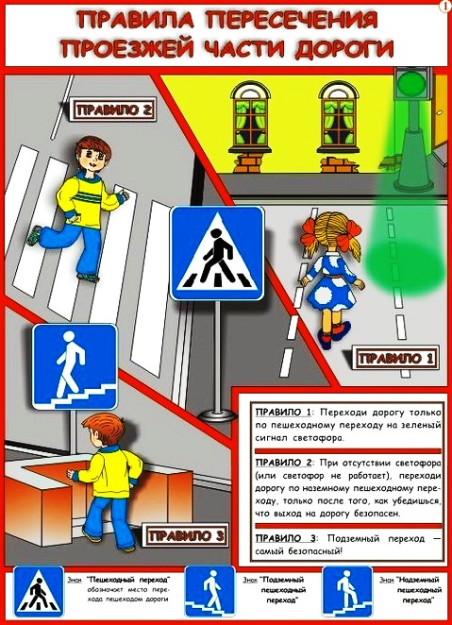

**Детям о правилах дорожного движения**

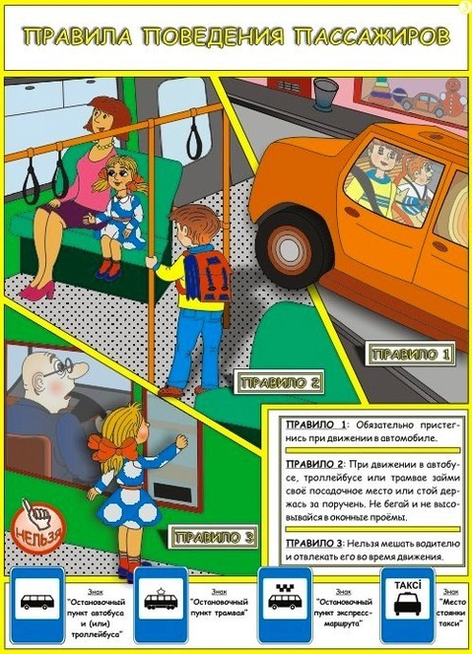

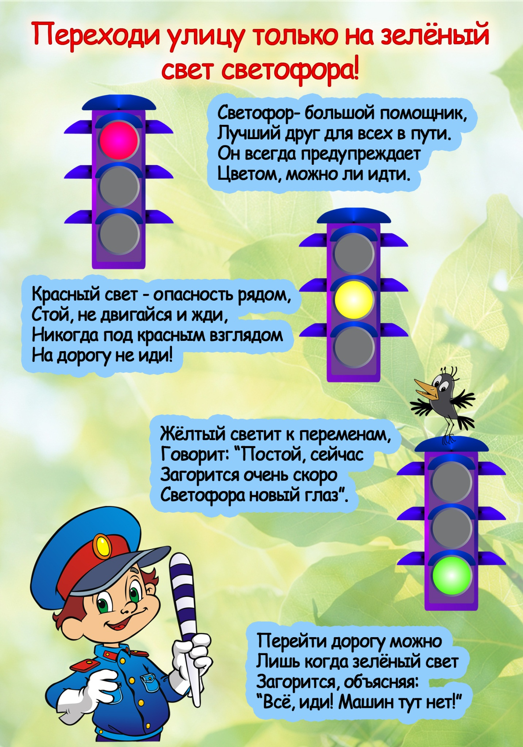

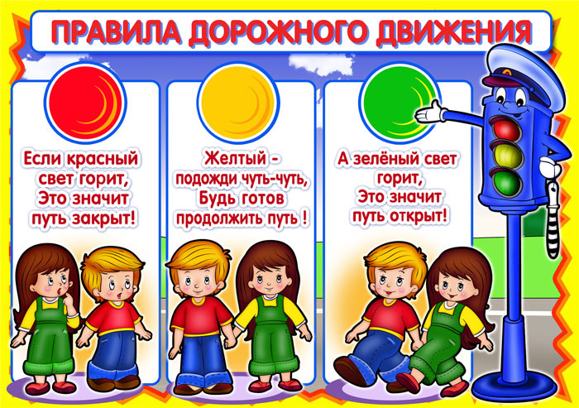

***АВТОДОРОЖНЫЕ ЗАГАДКИ***

Раньше счёта и письма,

Рисованья, чтенья,

Всем ребятам нужно знать

Азбуку ...

(Движенья.)

Не живая, а идет,

Неподвижна - а ведет.

(Дорога).

***Правила дорожного движения***

Как обезопасить малыша на улице, где есть машины? Как научить его правилам дорожного движения? В первую очередь очень важно самим всегда соблюдать эти правила. Если, гуляя с ребёнком, вы переходите дорогу только на зелёный свет, пользуетесь наземными и подземными пешеходными переходами, малыш с самого раннего детства усвоит, что поступать нужно именно так, а не иначе.

Если же вы частенько пренебрегаете этими простыми правилами, все нравоучения для вашего малыша будут пустым звуком. Дети во всём копируют взрослых, помните об этом.

Всякий раз, когда вы переходите с малышом через проезжую часть, где нет светофора, озвучивайте свои действия: «Сначала смотрим налево, доходим до середины дороги, затем смотрим направо». Приучайте малыша внимательно смотреть на дорогу даже в том случае, даже в том случае, если вы идёте на зелёный сигнал светофора. К сожалению, попадаются водители, для которых правила не писаны…

Объясните ребёнку назначение «зебры» на дороге, разберитесь, что обозначают те или иные дорожные знаки.

Для того чтобы сложный материал легче усваивался малышом, читайте ему истории о правилах дорожного движения и правилах поведения на дороге.

Потраченное вами на это время окупится: ваш малыш будет в безопасности на дороге.

Обучение детей правилам дорожного движения нужно начинать в дошкольном возрасте.

Может некоторым родителям мои слова покажутся немного странными, но знание дорожной азбуки для малыша важнее, чем умение писать и читать. Ведь от этого зависит жизнь ребенка.

Малыши часто попадают в ДТП потому, что они еще плохо отличают, откуда идет звук. Они часто не смотрят по сторонам – догнать товарища для малыша намного важнее, чем движущийся автомобиль.

Ребенок еще плохо отличает реальность от игры: если едет машина, то она остановиться, ведь игрушечная - то останавливается. Обучение детей правилам дорожного движения можно по разному – учить стихи, читать сказки, петь песни, смотреть и обсуждать с малышом мультфильмы. Сегодня мы познакомимся с дорожными знаками и выучим стихи.

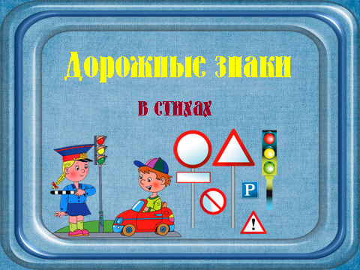

***Знак "Дети"***

Посреди дороги дети,

Мы всегда за них в ответе.

Чтоб не плакал их родитель,

Будь внимательней, водитель!

*****

Эй, водитель, осторожно,

Ехать быстро невозможно,

Знают люди все на свете

В этом месте ходят - Дети!

*****

***Знак «Пешеходный переход»***

Всем знакомые полоски

Знают дети, знает взрослый,

На ту сторону ведет –

Пешеходный Переход!

*****

На пути ребят – дорога,

Транспорт ездит быстро, много.

Светофора рядом нет,

Знак дорожный даст совет.

Надо, чуть вперед пройти,

Там, где «Зебра» на пути.

«Пешеходный переход» –

Можно двигаться вперед!

*****

***Знак "Движение пешеходов запрещено"***

В дождь и в ясную погоду

Здесь не ходят пешеходы.

Говорит им знак одно:

"Вам ходить запрещено!"

*****

Машины, машины, одна за другой,

Нет «зебры» и нет светофора.

Не вздумай бежать на ту сторону. Стой!

Нельзя рисковать из-за спора!

*****

***Знак "Подземный пешеходный переход"***

Знает каждый пешеход

Про подземный этот ход.

Город он не украшает,

Но машинам не мешает!

*****

На широкой улице

Глаза от красок жмурятся.

Разноцветные машины:

Волги, лады, лимузины.

Где дорогу перейти,

На ту сторону пройти?

Всем поможет переход,

Под землею, что идет!

*****

***Знак "Место остановки автобуса, трамвая, троллейбуса и такси"***

В этом месте пешеход

Терпеливо транспорт ждет.

Он пешком устал шагать,

Хочет пассажиром стать.

*****

Если ты собрался с другом

В зоопарк или в кино,

Подружиться с этим знаком

Вам придется все равно,

Он домчит вас быстро, ловко

Знак…. Автобусная остановка!

*****

Остановка, народ толпится.

Что-то им с утра не спиться?

Ждут автобус городской,

Едут в офис, в цех, домой.

Едут в школу, детский сад,

В праздник едут на парад.

В уличном круговороте

Транспорт городской в почете!

*****

***Знак "Пункт первой медицинской помощи"***

Если кто сломает ногу,

Здесь врачи всегда помогут.

Помощь первую окажут,

Где лечиться дальше, скажут!

*****

Этот знак для тех, кто болен

Кто здоровьем не доволен.

Придорожный Айболит

Вас подлечит, прибодрит!

*****

***Знак "Больница"***

Если нужно вам лечиться,

Знак подскажет, где больница.

Сто серьезных докторов

Там вам скажут: "Будь здоров!"

*****

***Знак "Гостиница"***

Если долгим был твой путь,

Надо лечь и отдохнуть.

Этот знак нам говорит:

"Здесь гостиница стоит!"

*****

Если ты устал в дороге,

Если ехать далеко,

Отдохни шофер немного,

Место здесь отведено!

*****

***Знак "Телефон"***

Если нужно дозвониться

Хоть домой, хоть заграницу,

Знак поможет, скажет он,

Где искать вам телефон!

*****

Что мне делать?

Нужно срочно позвонить,

Должен знать и ты, и он

В этом месте - Телефон!

*****

***Знак "Жилая зона"***

Футбол – хорошая игра

Пусть каждый тренируется

На стадионах, во дворах,

Но только не на улицах!

*****

Детская площадка у дома

По Правилам – жилая зона.

Подскажет знак водителям –

Во дворе надо быть бдительным,

Ехать тихо, осторожно,

А то всякое возможно!

*****

***Знак "Пункт питания"***

Тут и вилка, тут и ложка,

Подзаправились немножко,

Накормили и собаку…

Говорим «спасибо» знаку!

*****

Долго ехали, устали,

И желудки заурчали,

Это нам они признались,

Что давно проголодались.

Не прошло пяти минут

Знак висит – обедай тут!

*****

***Знак "Дорожные работы"***

Знак "дорожные работы".

Чинит здесь дорогу кто-то.

Скорость сбавить нужно будет,

Там ведь на дороге люди!

*****

Можно встретить знак такой

На дороге скоростной,

Где больших размеров яма,

И ходить опасно прямо,

Там где строится район,

Школа, дом иль стадион!

*****

***«Светофор»***

Красным глазом светофор

На меня смотрел в упор.

Я стоял и молча ждал,

Потому что точно знал:

Если красный свет горит,

Пешеход всегда стоит.

Если видишь красный свет,

Это значит – хода нет!

Мимо ехали машины,

И шуршали тихо шины.

Ехал трактор, дребезжал,

Самосвал за ним бежал,

Длинный-длинный лесовоз

По дороге бревна вез.

Желтый свет горит под красным:

Все равно идти опасно!

Транспорт начал тормозить,

Чтобы путь освободить.

Загорелся желтый свет –

Никому дороги нет.

Пешеходы не идут,

И машины тоже ждут!

Светофор моргнул и – раз!

Он зажег зеленый глаз!

Полосатый переход

Пешеходов разных ждет:

Идет с коляской мама,

Идет с собачкой дама,

Несет малыш игрушку,

Старик ведет старушку,

Две девочки идут,

Машины смирно ждут.

Зеленый свет горит,

Как будто говорит:

Пожалуйста, идите,

Но только не бегите!

А если на дорожке

Завоет неотложка,

Ее вы пропустите

И лишь потом идите!

Зеленый – безопасный,

Зато опасен красный.

Зеленый – мы идем,

А желтый с красным – ждем!

*****

***«Светофор»***

Встали мы на переходе,

Перед нами светофор.

И при всем честном народе

Смотрит он на нас в упор.

Красный глаз его открылся,

Значит, хочет он сказать:

Как бы ты не торопился,

Должен ты сейчас стоять!

Вот мигает желтым глазом.

Приготовься, говорит!

Как закрою этот - разом

Будет третий глаз открыт.

Третий глаз горит зеленым,

Все машины встали в ряд.

Можем мы идти, Алена,

Мама с папой говорят.

Малышкин светофор

Светофор нас в гости ждет.

Освещает переход.

Загорелся красный глаз:

Задержать он хочет нас.

Если красный – нет пути.

Красный свет – нельзя идти.

Желтый свет – не очень строгий:

Жди, нам нет пока дороги.

Ярко-желтый глаз горит:

Все движение стоит!

Наконец, зеленый глаз

Открывает путь для нас.

Полосатый переход

Пешеходов юных ждет!

*****

***«Светофор»***

Светофор сказал нам строго:

- Осторожно, здесь дорога!

Не играйте, не шалите,

Просто стойте и смотрите!

Наверху зажегся красный:

Красный свет – всегда опасный!

Едут трактор и трамвай,

Эй, водитель не зевай!

Белой зеброй – переходы:

Ждут спокойно пешеходы.

Светофор сказал нам ясно –

Красный свет – идти опасно!

Светофор нам подмигнул,

Желтым глазом он моргнул.

Желтый свет и красный свет:

Все равно дороги нет!

Светофор стоит на страже,

По ночам не спит он даже.

Заглянув в его глаза,

Заскрипели тормоза,

Все машины встали в ряд,

Люди тоже ждут стоят.

Светофор зажег для нас

Свой зеленый добрый глаз.

Аккуратно, не спешим,

Не несемся, не бежим!

Подождав совсем немного

Мы идем через дорогу!